**Мы экспериментируем -  
 и у нас получается!**

В старшей группе № 1 «Капельки» 20 апреля прошло открытое занятие на тему «Радуга-дуга». Целью занятия было познакомить детей с особенностями радуги, вызвать эмоциональное отношение к цветовому разнообразию окружающего мира, формировать навыки экспериментальной деятельности в процессе проведения практических опытов.

Занятие состояло из трех взаимосвязанных между собой частей, в ходе которых дети поэтапно выполняли различные действия. К детям в начале занятия обращается за помощью девочка Аня, которая прислала детям диск с видеописьмом, в котором она просит детей помочь ей ответить на вопросы и рассказать всё, что они знают про радугу.

Мы с детьми, сидя на ковре, ответили на множество вопросов, таких, как:   
-Как можно по другому расшифровать слово «радуга»?  
-Видели ли дети настоящую радугу-дугу?  
-Когда это происходило? В какое время года? Какая при этом была погода?

Затем ребята с помощью Skype поговорили с детьми подготовительной группы «Непоседы» и спросили у них, что же они могут рассказать о радуге?. После беседы с детьми мы просмотрели презентацию на тему «Необычные радуги», где узнали и увидели фотографии необычных радуг, существующих в природе- вторичная радуга, лунная и огненная радуги.

И, конечно-же, мы с детьми попробовали создать в своей группе радугу и полюбоваться на нее! Мы провели три эксперимента: в первом опыте мы капали жидкую краску в воду, в которой предварительно растворили растительное масло, и наблюдали, как на дно стакана опускается водопад разноцветной радуги! Во-втором опыте мы попробовали создать радугу в ………молоке!!!  
 И третий эксперимент был художественный- мы рисовали радугу, но не кисточкой, а применяли нетрадиционный метод рисования- рисование поролоном! Дети были в восторге!!!  
 В заключение занятия все дети получили подарки - мыльные пузыри. И дети сами сделали вывод - играя с мыльными пузырями, они будут продолжать наблюдать за радугой, ведь радуга отображается в каждом мыльном пузырьке, стоит лишь быть чуть-чуть внимательным и наблюдательным!

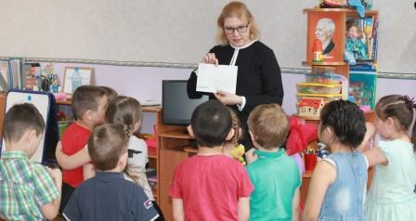

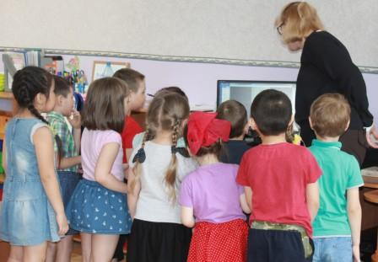

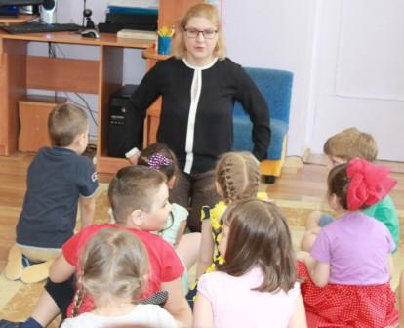

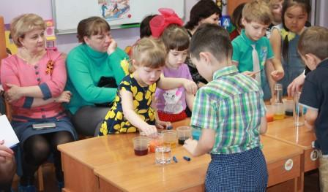

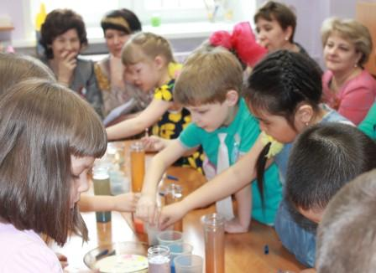

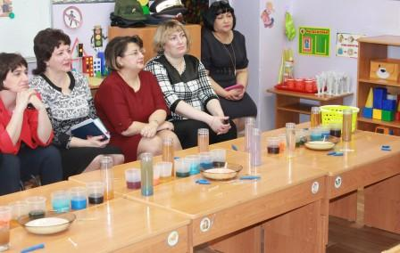

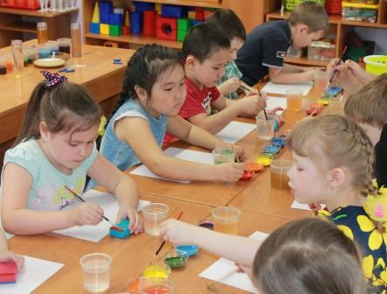

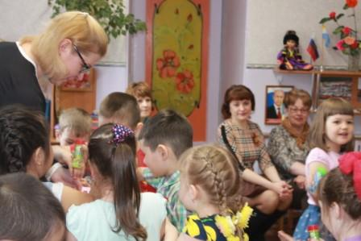

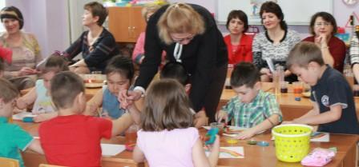

Петрова С.В., воспитатель группы «Капельки», май 2017 г.